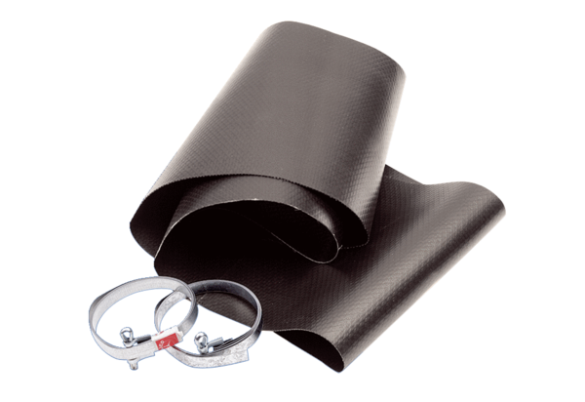Pružná manžeta EL 40Obsah dodávky: 1 kusSortiment: C
Typové číslo: 0092.0091Výrobce: MAICO

